Secrétariat TEMA+ :  ELTE BTK Atelier  1088 Budapest  Múzeum krt. 6-8.  Tel/fax: + 36 1 485 52 08  http://www.mastertema.eu | 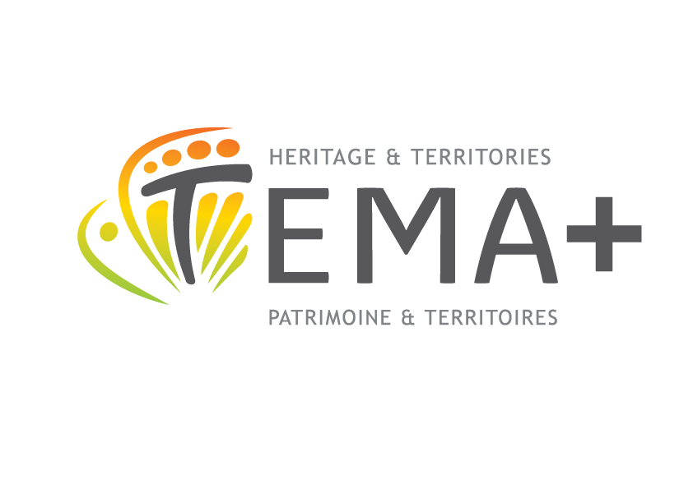

FORMULAIRE DE CANDIDATURE
Master Européen TEMA+
Territoires européens : patrimoine et développement avec une Bourse d’Erasmus Mundus
Les dossiers de candidature doivent être envoyés
par la poste à
Lilla ZÁMBÓ
Secrétariat TEMA+
Eötvös Loránd Tudományegyetem
Atelier
1088 Budapest
Múzeum krt. 6-8. I. 132
Hongrie
Pour toute information complémentaire, contactez secretary@mastertema.eu

Date limite de dépôt des dossiers : le 17 mars 2019
Seuls les dossiers complets seront acceptés.

INFORMATIONS PERSONNELLES

Nom de famille : Prénom(s) :
Nom de jeune fille :
Nom de jeune fille de la mère :
Date de naissance :
Lieu de naissance (ville et pays) :
Nationalité : Sexe : M F
Numero du passpor ou carte d’identité avec date d’expiration :
Célibataire Marié(e) Enfants (nombre, âge)
Adresse :

Code postal : Ville : Pays :
Téléphone : Portable : Fax :
E-mail : Site personnel ou Blog :
Avez-vous des besoins particuliers qui affectent vos études ? oui non
Si oui, merci de les préciser :
Le consortium du master TEMA + s’engage à respecter la confidentialité de cette information et ne l’utiliser que dans le but de mieux vous accueillir.

INFORMATIONS RELATIVES À LA MAÎTRISE DES LANGUES

Langue maternelle :
Langues étrangères dont la maîtrise est obligatoire (anglais et français):
Anglais (certificat requis) :
Certificat :
Nivau ou score :
Date d’obtention :
Français (certificat requis) :
Certificat :
Nivau ou score :
Date d’obtention :
Si vous êtes exempt(e) de l’obligation de fournir un certificat de langue, merci d’en préciser le motif :
Autre(s) langue(s) étrangère(s) :
Autre(s) test(s) :

Des informations détaillées relatives au niveau de connaissance des langues étrangères doivent être fournies dans le curriculum vitae joint.

INFORMATIONS RELATIVES AUX ÉTUDES

Études universitaires antérieures donnant accès au master TEMA :
Niveau : Période d’études :
Domaine : Langue de l’enseignement :
Diplôme obtenu :
Diplôme délivré par :
Adresse de l’établissement :

Code postal : Ville : Pays :
Téléphone : Fax : E-mail :
Site web :
Date d’obtention :
Des informations détaillées relatives aux études et aux expériences professionnelles doivent être fournies dans le curriculum vitae joint.

MOBILITÉ

Les étudiants poursuivent leurs études dans deux universités partenaires au moins. Après un semestre passé ensemble (semester 1) à l'Université Eötvös Loránd (ELTE) les parcours de mobilité des étudiants seront divisés en parcours théoriques et pratiques dans l'une des quatre universités partenaires (École des Hautes en Sciences Sociales de Paris, Université de Catane, Université Charles de Prague et Université Laval, Québec) en semester 2-3 et 4.
Je postule pour un parcours
pratiques
théoriques.
Dans quel établissement souhaitez-vous vous inscrire au master TEMA+ en semestre 2-3 (mobilité obligatoire)?
Ecole des Hautes Etudes en Sciences Sociales of Paris (FR)
University of Catania (IT)
Charles University of Prague (CZ)
University of Laval (CA)
Dans quel établissement souhaitez-vous étudier en semestre 4 (mobilité optionnelle) ?
University Eötvös Loránd of Budapest (HU)
Ecole des Hautes Etudes en Sciences Sociales of Paris (FR)
University of Catania (IT)
Charles University of Prague (CZ)
University of Laval (CA)
Veuillez noter : :
- Pour que vos travaux de recherche et de la rédaction de votre mémoire de fin d’études se poursuivent avec succès, le Conseil pédagogique de TEMA + recommande vivement de rester dans la même université pendant les semestres 2-3-4.
- En raison de règlements du MCEM, la contribution aux frais de séjour ne sera pas attribuée pour les titulaires de bourse ressortissants d’un pays partenaire (hors UE) pour une période excédant un trimestre (soit 3 mois ou l’équivalent de 15 ECTS) passée dans un pays partenaire, y compris Canada. Par conséquent, titulaires de bourse ressortissants d’un pays partenaire ne peuvent bénéficier que d’un mobilité de 3 mois ˙à UL, Québec.
- Il revient au Conseil pédagogique TEMA+ de prendre la décision finale sur le parcours de mobilité des étudiants, en fonction de leurs besoins et intérêts scientifiques.

Thème de la recherche envisagée:
Titre proposé du mémoire :

Merci de nous indiquer la manière dont vous avez eu connaissance du Master TEMA+ :

DÉCLARATION
Je certifie qu’à ma connaissance les informations contenues dans le dossier de candidature sont exactes. J’ai bien noté que toute information inexacte ou fausse entraînerait l’annulation de ma candidature.
J’ai bien noté que le dossier de candidature doit être complet au moment du dépôt et qu’aucun dossier incomplet ne sera examiné.
J’accepte que la décision d’admission finale est définitive et ne peut faire l’objet d’un appel.
En cas d’admission, je m’engage à respecter les règles des établissements d’enseignement supérieur auxquels je m’inscrirai dans le cadre du master TEMA+.
Je certifie que je n’ai connaissance d’aucune restriction à mon éligibilité à résider dans les pays dans lesquels je séjournerai dans le cadre du master TEMA+.

Fait à , le

signature

Liste des pièces constitutives du dossier de candidature :

Formulaire de candidature dûment rempli, daté et signé
Un CV rédigé en anglais ou en français (selon le modèle fourni)
Une lettre de motivation rédigée en anglais ou en français (environ 3000 signes, espaces compris)
Un projet d’études et de recherches rédigé en anglais ou en français (environ 15.000 signes, y compris la bibliographie sélective)
Une photo d’identité récente
Une photocopie du passeport ou de la carte d’identité (étudiants ressortissants d’un pays de l’espace Schengen), indiquant la date d’expiration
Certificat de résidence conformément aux dispositions de la municipalité où l'étudiant est inscrit et / ou un certificate de scolarité ou certificate du travail, délivré par l’institution ou l'employeur.
Une photocopie certifiée du diplôme donnant accès au master TEMA+, avec traduction certifiée si la langue du diplôme est autre que l’anglais, le français, l’italien, le tchèque ou le hongrois
Une photocopie de tout autre diplôme éventuel
Une photocopie certifiée du certificat de langue anglaise et française
Une photocopie de tout autre certificat de langue
Deux lettres de recommandation (selon le modèle fourni) dans une enveloppe cachetée et signée
Autres documents

CADRE RÉSERVÉ AU CONSEIL PÉDAGOGIQUE DU MASTER TEMA+

 | Notes proposées par l’université réceptrice du dossier de candidature :
 | Excellence académique  Maîtrise des langues  Lettres de recommandation  Note globale : |  | Classement :
 | Décision du Conseil pédagogique du master TEMA+ :
Après examen du dossier du/de la candidat/e et de l’adéquation entre ses études antérieures et la formation offerte dans le cadre du master TEMA+, ainsi que sur la base de la note globale proposée par l’université réceptrice du dossier de candidature et de l’avis du directeur/de la directrice de recherche, le Conseil pédagogique adopte la décision suivante :

 | ADMIS | REFUSÉ
Observations (obligatoire en cas de refus):

Date et signature des membres du Conseil pédagogique:

Visa de contrôle du Secrétariat TEMA+ :

